II Всероссийский марафон «Мир вокруг нас. Птицы»
Ответы
1-2 класс

Ответ должен быть представлен строго в виде ОДНОГО СЛОВА без кавычек, точек, орфографических ошибок в единственном числе и именительном падеже. Неверно записанные ответы не учитываются.

№ | Вопрос
1. | «… по лужице  Прыгает и кружится.  Перышки взъерошил он,  Хвостик распушил.  Погода хорошая!  Чив-чив-чил!»  (Агния Барто)  Что это за птица? | 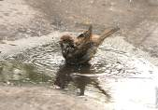 | Воробей
2. | Лишь утро в саду настаёт,  Ещё не проснувшись, я слышу:  Hа ветке, то громче, то тише,  Без удержу … поёт.  Kупается в алом рассвете,  Прищёлкивает язычком,  Kак будто бы лучшим на свете  Позавтракал он  Червячком!  (Белозёров Тимофей)  Что это за птица? | 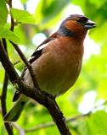 | Зяблик
3. | Не боясь ни бурь, ни гроз  Кружит в небе ….  А когда кружить устанет,  На волне качаться станет.  (В. Степанов)  Назовите эту птицу. | 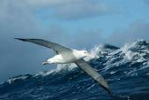 | Альбатрос
4. | … – северная птица,  На камнях она гнездится,  Щиплет теплый пух из грудки,  Чтоб согреть гнездо малютке.  (В. Степанов)  Назовите эту птицу. | 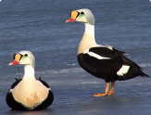 | Гага
5. | В тени приречного куста  Увижу птицу – красота!  Подарок сказочной природы –  Зовут ту птицу – ….  Немного больше воробья,  Гнездится в травке у ручья:  «Чри-чри-чри-чирит! –  Забавно так она свистит.  (Ирина Киселева)  Назовите эту птицу. | 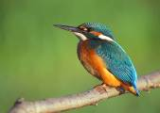 | Зимородок
6. | Я одну такую птицу  За стеклом видал в окне,  Я видал такую птицу,  Что теперь не спится мне.  Ярко-розовая грудка,  Два блестящие крыла...  Я не мог ни на минутку  Оторваться от стекла.  (Агния Барто)  Что это за птица? | 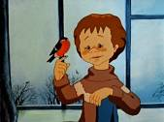 | Снегирь
7. | Вдоль болота ходит кто-то,  Травы поздние шуршат.  Это … у болота  Караулит лягушат.  (Петр Комаров)  Назовите эту птицу. | 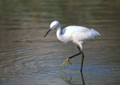 | Цапля
8. | До чего же эта птица  Красотой своей гордится!  Хвост — как веер золотой  У чудесной птицы той!  (Андрей Парошин)  Назовите эту птицу. | 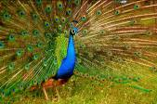 | Павлин
9. | Эта птица любит море.  Жить привыкла на просторе.  В море синее нырнет -  Рыбку в клюве принесет.  Что за птица? Угадай - ка!  Знают все, что это...  Назовите эту птицу. | 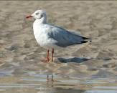 | Чайка
10. | Ее легко узнать по длинным острым крыльям и длинному раздвоенному хвосту. Это птица воздуха. Она редко и неохотно опускается на землю, а для отдыха садится на тонкие ветки или провода. Даже воду пьет и купается она на лету, проносясь над водой и зачерпывая ее клювом. Назовите эту птицу. | 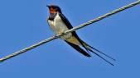 | Ласточка
11. | Перья на хвосте у этой птицы прочные, ими можно упираться в выступы коры. Клюв длинный крепкий и острый. Ударяет им птица там, где услышит, что под корой сидит гусеница. Любит расклёвывать еловые и сосновые шишки. Назовите эту птицу. | 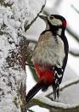 | Дятел
12. | Прилет этих птиц означает, что весна одержала победу и теперь гонит с полей и лугов последний снег.  Птицы эти – великолепные подражатели: услышат они скрип двери и этот далеко не музыкальный звук могут вставить в свою песенку. Некоторые успешно подражают кваканью лягушек, лаю собак, кудахтанью кур. Назовите эту птицу. | 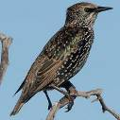 | Скворец
13. | Этим птицам приписывается роль вестника, сообщающего о рождении ребенка. Согласно поверью, в доме, над которым кружит эта птица скоро должно появиться потомство. Назовите эту птицу. | 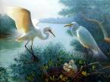 | Аист
14. | Это крупная водоплавающая птица с белым или бледно-розовым оперением. Несмотря на своё тяжёлое и довольно крупное туловище, птица превосходно летает, плавает, зато совсем не умеет нырять. Назовите эту птицу. | 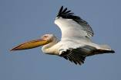 | Пеликан
15. | Разгадайте ребус | 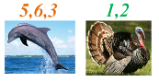 | Филин
16. | Разгадайте ребус | 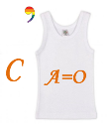 | Сойка
17. | Разгадайте ребус | 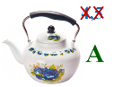 | Чайка
18. | Какая птица спряталась в этом квадрате? (Слова могут читаться по горизонтали и вертикали (но не по диагонали) в любых направлениях и изгибаться, при этом нельзя использовать одну и ту же букву в одном слове дважды). | 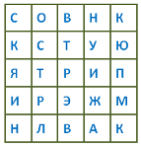 | Стриж
19. | Переставьте буквы так, чтобы получилось слов (название птицы). Использовать нужно все предложенные буквы. | анакрейка | Канарейка
20. | Переставьте буквы так, чтобы получилось слов (название птицы). Использовать нужно все предложенные буквы. | кворедак | Кедровка

